CSA微信前台设计文档

# 综述

本文档是关于CSA微信前台的设计描述，内容包括了文档结构，所使用的第三方插件，以及各个页面的详细描述，以供后台开发使用。

# 文档结构

文档结构如下图：

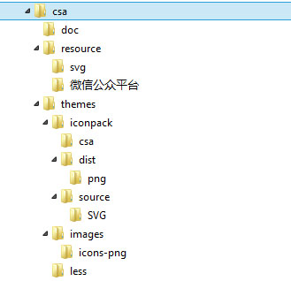

目录csa：所有html文档位于此目录下。

目录doc：所有文档的目录。

目录resource：关于此项目设计的资源，包括图像文件，psd文档和svg文档。

目录themes：所有此项目的css，js文档都在此目录下。

目录themes/iconpack：所有的svg文件。

目录themes/image：所有使用的图像文件。

目录themes/less：所有less文档目录。

# 设计框架描述

本设计采用jquery mobile框架来设计前台，进行移动端开发。Default Theme通过jquery mobile theme roller完成a，b主题设计。

# 第三方插件

1. CSS预处理

本设计的CSS由LESS来编写完成，所有的LESS文件存放于themes/less目录下。

1. Animate.css插件

因在用户中心需要动态效果，所以加载此插件。

1. jQuery Mobile Icon Pack插件

扩展了jQuery Mobile本身所拥有的icon，引入了font awesome的icon进行使用。

# 页面描述

1. 头部菜单

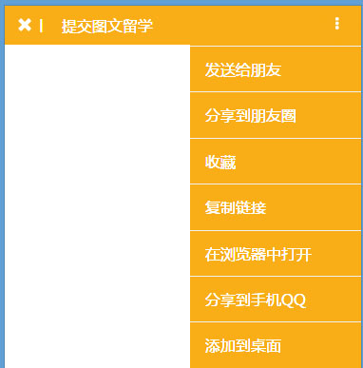

所有的右侧菜单链接为空，需要进行添加。

1. 个人中心

每日首次登陆该页面，点击大图将获得50积分，再次登录，则显示为已领取状态。

1. 分享

需要添加分享链接。

1. 积分兑换规则
2. 奖品兑换

该页面只列出三个示例，更多的奖品添加请更具现有代码添加。

1. 提交图文留学
2. 提交文字留学日志
3. 留言管理

留言管理已添加示例对话，更多请按照现有代码进行添加。

1. 积分详细信息
2. 进程查看

进程已经列出，请根据实际需要进行添加和删除。进程未完成和已完成采用class：normal和active来区分。